

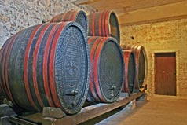 |   НОВА ГОДИНА  в СЪРБИЯ и град Крагуевац - „Великолепната роза на Шумадия“  със собствен транспорт само на 290 км от София! Депозит при записване – 50 лв. | 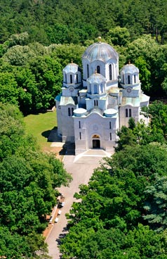

ИИNDI
Дати по избор:
от 30 декември до 01 януари 2021 г.

или от 31.12. до 02 януари 2021 г.

или

По маршрут: СОФИЯ – КРАГУЕВАЦ – ТОПОЛА – МАНАСТИРЪТ ДИВОСТИН - СОФИЯ

Сърбия и Крагуевац за Нова година! Защо да изберем това място, наричано „Великолепната роза на Шумадия”?
Защото е само на 290 км от София, стига се бързо само по магистрален път и предлага добри условия за настаняване, фантастична кухня и отлично обслужване!
Не случайно великият чешки историк и пътешественик Константин Иричек е възкликнал: „...Ако искате да видите истински сръбски град, то трябва да посетите Крагуевац”.

1 ден София – Ниш – Крагуевац
Отпътуване в посока Калотина – Ниш – Алексинац - Крагуевац. При пристигането ви предлагаме да се разходите из центъра на Крагуевац – „Великолепната роза на Шумадия” за първи впечатления.
Днешният Крагуевац е четвъртият по големина град в Сърбия, главeн и административен център на област Шумадия. Разположен на брега на река Лепеница, той се отличава с приятна атмосфера и компактен пешеходен център, в който остават повечето основни туристически атракции, с изключение на мемориален парк Шумарице. Също така градът е първата столица на съвременна Сърбия (1818-1839 г.). Църквата Света Троица и сградата на стария Парламент се намират на десния бряг на реката. Този градът е един от най- бързо развиващите се в Сърбия и изненадва именно с това. В този град новото със старото върви ръка за ръка, което се доказва от многобройните паметници запазени до дeн днешен и изобилстване на нови съвременни сгради и заведения, който привличат многобройни посeтители.

Настаняване в хотел SUMARICE – 3*** (www.sumaricedoo.com). Вечеря. Нощувка.

2 ден Крагуевац – Топола
Закуска. Полудневна екскурзия по желание и срещу допълнително заплащане с наш организиран транспорт /подлежи на допълнително препотвърждение според свооободннните места/. В другия случай можете да ползвате вашия транспорт. Организираната екскурзия, ще ви отведе до Топола – едно от съкровищата на старите владетели, град в сърцето на район Шумадия, неизменно свързан с династията Караджорджевич. Бившата лятна резиденция на Караджорджевич е превърната в музей, в която са изложени негови лични вещи и оръжия. За славното минало на града напомнят църквата Св. Богородица, скромна отвън, но отвътре с пищен иконостас и внушителна статуя на Караджорджевич. Разположен високо над Топола на връх Oпленач, се намира семейният мавзолей на Караджорджевич и църквата Св. Георги, като комплексът е една от най - историческите забележителности в тази част на Шумадия. Църквата е с пет впечатлителни купола и е облицована отвън с бял мрамор. Богатият интериор зашеметява със стенописи и мозайки от 6-те сръбски манастира. Притежава 725 композиции и 1500 фигури от 40 милионен мозаечен фаянс в 15 000 нюанса. Тук ще намерите гробниците на Караджорджевич и Петър Първи I (1903-1921 г.) в централната част на църквата, като Крал Петър I проектира църквата, което отнема години докато се построи. В криптата на църквата се намират гробове на 22 члена на кралското семейство. Княз Александър и крал Александър I, са също погребани тук. Този регион е синоним на добро грозде и хубаво вино. Според историческите данни, лозята тук произвеждат такава изобилна реколта по времето на принц Милош, че не е имало достатъчно място за съхранение на гроздето. Днес, гроздето и виното са символи на всяко село в региона. Най – известната изба е Кралската, на чиито два подземни етажа са разположени 99 бъчви при постоянна температура от 8°C, като всяка съдържа по 4 000 л вино. Предстои дегустация, която не е включена в цената на екскурзията. Връщане в хотела. Обяд в ресторанта на хотела. Свободно време и подготовка за празничната вечер.
Новогодишна вечеря в Синя зала с богато меню, неограничено количество местни безалкохолни и алкохолни напитки, жива музика до сутринта☺.
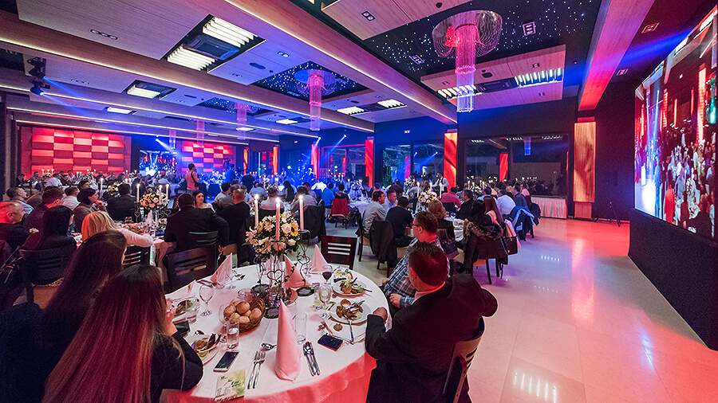
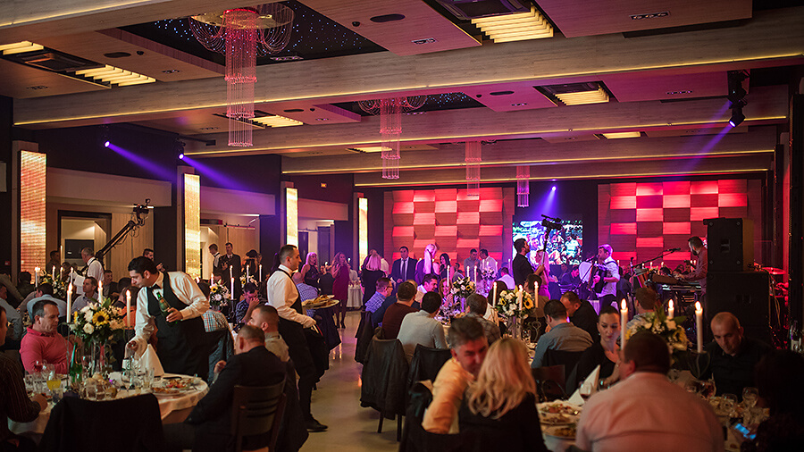
ЧЕСТИТА НОВА 2021 ГОДИНА!

Srećna Nova godina!
3 ден Крагуевац - Манастирът Дивостин - София

Късна закуска. По желание можете да посетите манастира Дивостин, разположен на 6 км от Крагуевац. Най – вероятно е основан по време на Византийското царство или от сръбския деспот Стефан Лазарович, но от самото си начало е женски манастир. Именно затова е наречен Дивостин (Девически стан). Отпътуване за България.

ПАКЕТНИ ЦЕНИ с настаняване на 30.12.2020 г.:

 | На турист в двойна или в тройна стандартна стая | На турист в двойна или в тройна супериор стая – ограничен брой места | Доплащане за единична стандартна стая | Доплащане за единична супериор стая | Отстъпка за  дете от 2 до 6.99 г. с 2-ма възр. /не се ползва легло/ | Отстъпка за дете от 07 до 11.99 г. с 2-ма възр. на допълн. легло
ЗА РАННИ ЗАПИСВАНИЯ до 07.10.2020 г. | 257 лв. | 269 лв. | 55 лв. | 60 лв. | 100 лв. | 55 лв.
ЗА ЗАПИСВАНИЯ от 08.10.2020 г. | 287 лв. | 299 лв. | 55 лв. | 60 лв. | 100 лв. | 55 лв.

Пакетната цена включва с настаняване от 30.12.2020 г.: 2 нощувки със закуски в хотел SUMARICE ***, 1 обикновена вечеря на меню на 30.12., 1 обяд на меню на 31.12., Новогодишна вечеря в Синя зала, секция I, на меню с неограничено количество алкохолни, безалкохолни напитки местно производство и жива музика.

ПАКЕТНИ ЦЕНИ с настаняване на 31.12.2020 г.:
 | На турист в двойна или в тройна стандартна стая | На турист в двойна или в тройна супериор стая – ограничен брой места | Доплащане за единична стандартна стая | Доплащане за единична супериор стая | Отстъпка за  дете от 2 до 6.99 г. с 2-ма възр. /не се ползва легло/ | Отстъпка за дете от 07 до 11.99 г. с 2-ма възр. на допълн. легло
ЗА РАННИ ЗАПИСВАНИЯ до 07.10.2020 г. | 317 лв. | 329 лв. | 55 лв. | 60 лв. | 100 лв. | 55 лв.
ЗА ЗАПИСВАНИЯ от 08.10.2020 г. | 347 лв. | 359 лв. | 55 лв. | 60 лв. | 100 лв. | 55 лв.

Пакетната цена включва с настаняване от 31.12.2020 г.: 2 нощувки със закуски в хотел SUMARICE ***, 1 обикновена вечеря на меню на 30.12., 1 обяд на меню на 01.01., Новогодишна вечеря в Синя зала, секция 1, на меню с неограничено количество алкохолни, безалкохолни напитки местно производство и жива музика, втора Празнична вечеря – реприз на 01.01.2021 г. в Синя зала, секция I, на меню с неограничено количество алкохолни, безалкохолни напитки местно производство и жива музика.

Пакетната цена не включва: полудневна екскурзия до Топола – 10 EUR или 20 лв. при мин. 25 туристи (входна такса от 300 DIN в историческия комплекс в Топола се заплаща отделно и на място при налични свободни места в автобуса, дегустация - 7 EUR), вход за плувния комплекс в Крагуевац, доплащане за допълнителна нощувка със закуска на турист в двойна или тройна стая – 48 лв. в супериор стая, 42 лв. – в стандартна стая, медицинска застраховка – при желание може да ви предоставена цена, калкулирана на база брой дни престой, възраст на пътуващите и според съответното покритие.

Парична единица на Сърбия: DIN – Сръбски динар (1 EUR ~ 116 DIN)

Описание на хотела:
Хотел SUMARICE е 3*** хотел (http://www.sumaricedoo.com/), разположен сред великолепния парк и зеленина на хълма Шумарице сред вековна борова гора, мемориален комплекс и езеро, на 3 км от центъра на града. Супериор стаите са изцяло реновирани с ново модерно и удобно обзавеждане, климатик, безжична интернет връзка, нова модерна баня с душ кабина, сешоар, дължина на леглата 210 см.

Гостите на хотела могат да ползват безплатно фитнес центъра и WI FI. На територията на хотела има и Уелнес център със сауна, парна баня и джакузи срещу допълнително заплащане. Нов плувен комплекс с олимпийски размери се намира на ~1.5 км от хотела (има вход за басейна, който се заплаща на място).

Минимален брой туристи за осъществяване на екскурзията: 35 туристи.

Срок за уведомление при недостигнат минимален брой туристи: 7 дни преди началната дата.
Необходими документи: лична карта; няма визови, санитарни и медицински изисквания. Екскурзията е подходяща за лица с намалена или ограничена подвижност!
Начин на плащане: депозит – 50 лв., доплащане - до 30 дни преди отпътуване.

Използвани транспортни средства по програмата: • собствен

Туроператор “ТА Мондел Травел” е застрахована по смисъла на чл. 97, ал.1 от Закона за туризма в застрахователна компания „ЛЕВ ИНС“ АД със застрахователна полица №00088159/13062010010701 /валидна от 31.07.2020 г. до 30.07.2021 г./



